**Universidad Tecnológica Nacional**

Facultad Regional Buenos Aires

Ingeniería en Sistemas de Información

Gestión de Datos

TP: Clínica - FRBA

Grupo: Morcipan, N° 40

Integrantes:

Addeo, Juan Pablo 1208354

Chervin, Lucas 1347652

Ruiz, Maximiliano 1283480

Curso: k3072

Índice

Conceptos generales 3

1.ABM de Rol 4

2. Login y Seguridad 7

3. Registro de Usuario 9

4. ABM de Afiliados 10

5. ABM de Profesional 13

6. ABM de Especialidades Médicas 15

7. ABM de Plan 16

8. Registrar Agenda Profesional. 17

9. Compra de Bonos. 19

10. Pedido de turno 21

11. Registro de llegada para atención médica 23

12. Registro de resultado para atención médica 25

13. Cancelar atención médica 26

14. Receta médica 28

15. Listado Estadístico 30

## Conceptos generales

***Fecha Migración: el sistema se empezara a utilizar a partir de enero del 2014 para no crear inconsistencia con los bonos utilizados y asociados a consultas médicas ya migradas, realizadas. Se crea una tabla con la fecha del sistema, la misma se puede actualizar desde el archivo de configuración del usuario.***

***Lo mismo ocurre con agenda, si bien este punto es más flexible a las fechas, siempre se debe tener en cuenta la fecha para realizar modificaciones. Para su correcto funcionamiento se debe utilizar hacia ”un futuro” (ej. Cancelaciones de turnos masivas, etc.)***

**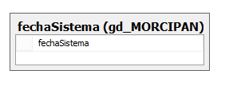*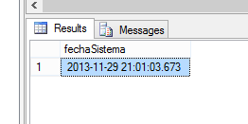***

***Tabla secuencias: para poder seguir con la numeración de los id correspondientes a número de afiliado, bonos consulta, bonos farmacia y turno numero ya otorgados en la tabla maestra se creó una tabla que guarda el próximo id a utilizar, el disponible. De esta manera se asegura que en una transacción los id no se colapsen, pudiendo tener inconsistencia en la secuencia (pedir un id y no utilizarlo por cancelar la operación), pero no así en la integridad de los datos***

**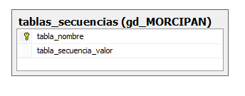*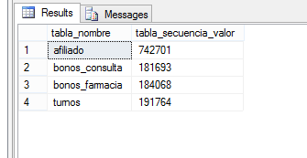***

***Puede ocurrir que un afiliado sea dado de alta como profesional y viceversa (DAR DE ALTA CON UN MISMO “DNI+NroDOC”) el cual compartirán el mismo usuario, se le asignara el rol faltante correspondiente (explicado más adelante). Si se da de baja tanto un afiliado como un profesional con un mismo usuario, el usuario será bloqueado.***

## 1.ABM de Rol

Funcionalidad para poder crear, modificar y eliminar el acceso de un usuario a una opción del sistema.

Crear un rol implica cargar los siguientes datos:

* Nombre
* Listado de Funcionalidades (selección acotada)

Todos los datos mencionados anteriormente son obligatorios.

Un rol posee un conjunto de funcionalidades y las mismas no pueden estar repetidas dentro de un rol en particular.

Debe tenerse en cuenta, que actualmente existen 3 roles.

* Afiliado
* Administrativo
* Profesional

En la modificación de un rol solo se pueden alterar ambos campos: el nombre y el listado de funcionalidades. Se deben poder quitar de a una las funcionalidades como así también agregar nuevas funcionalidades a rol que se está modificando.

La eliminación del rol implica una baja lógica del mismo. El rol debe poder inhabilitarse. No permitido la asignación de un rol inhabilitado a un usuario, por ende, se le debe quitar el rol inhabilitado a todos aquellos usuarios que lo posean.

Se debe poder volver a habilitar un rol inhabilitado desde la sección de modificación. Esto no implica recuperar las asignaciones que existían en un pasado.

Para elegir el rol que se desea modificar o eliminar se debe mostrar un listado con todos los roles existentes en el sistema.

**Modelado de Datos elegido**

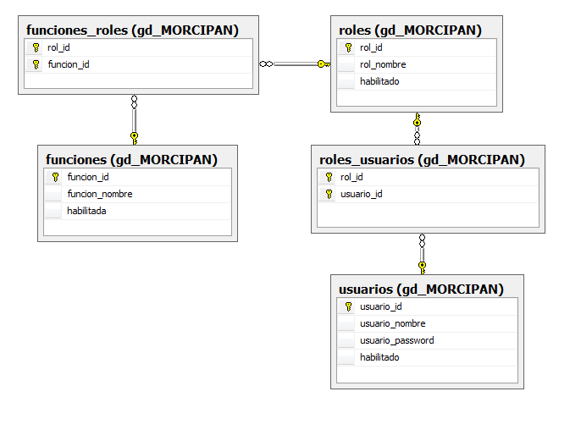

**Interfaz Grafica**

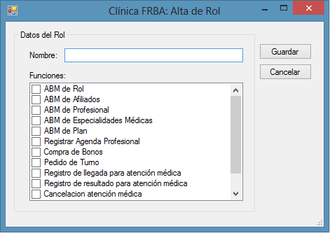

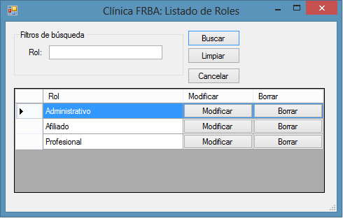

**Estrategia utilizada**

Funcionalidades ya otorgadas a roles en la migracion (pudiendo cambiarlas en un futuro):

Administrativo: Todas las funcionalidades

* 'ABM de Rol'
* 'ABM de Afiliados'
* 'ABM de Profesional'
* 'Registrar Agenda Profesional'
* 'Compra de Bonos'
* 'Pedido de Turno'
* 'Registro de llegada para atención médica'
* 'Registro de resultado para atención médica'
* 'Cancelacion atención médica'
* 'Listados Estadísticos'

Afiliado:

* 'Compra de Bonos'
* 'Pedido de Turno'
* 'Cancelacion atención médica'

Profesional

* 'Registrar Agenda Profesional'
* 'Registro de resultado para atención médica'
* 'Cancelacion atención médica'

Usuarios con roles asignados:

* admin: Administrativo
* admin2: Administrativo
* admin3: Administrativo
* admin4: Administrativo
* DNI54181898: Administrativo, Afiliado
* DNI94007233: Administrativo, Profesional

Los usuarios restantes, tanto afiliados como profesionales tiene solamente su respectivo rol asignado:

* Afiliadados: Afiliado
* Profesionales: Profesional

*Para habilitar un rol dado de baja, hay que entrar por alta e ingresar el nombre del rol, el sistema automaticamente lo habilitara con todas sus funcionalidades*

## 2. Login y Seguridad

Al ejecutar la aplicación el usuario no podrá acceder a ninguna funcionalidad del sistema hasta completar el proceso de Login.

El proceso de Login pedirá al usuario su Username y su Password. Si Login es correcto, el usuario podrá acceder al sistema, EN CASO DE TENER ASIGNADO MAS DE UN ROL, SE DEBERÁ SELECCIONAR CON CUAL DE ELLOS SE

QUIERE LOGUEAR. Al acceder al mismo, la aplicación solo deberá generar y mostrar las entradas de menú disponibles para este usuario, según los roles del mismo. El usuario no debe ni siquiera ver las funcionalidades a las que no posee acceso.

Si el Login es incorrecto el usuario no podrá acceder al sistema. Se debe volver a mostrar el Login para que intente nuevamente. El sistema debe llevar un registro de cantidad intentos fallidos de login. Luego de 3 intentos fallidos en cualquier momento, el usuario debe ser inhabilitado. Al realizar un Login satisfactorio, el sistema deberá limpiar la cantidad de intentos fallidos.

El Login se considera una funcionalidad de características especiales. No se considera una funcionalidad que puede ser asignada a un rol. Todos los usuarios tienen la capacidad de utilizar el Login.

**Modelado de Datos expuesto anteriormente**

Datos en la base luego de la migración:

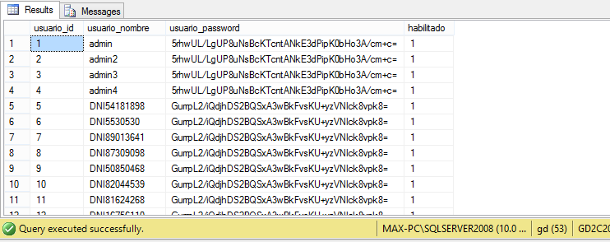

**Estrategia utilizada**

Los usuarios de los afiliados y profesionales están compuestos por:

**Usuario: tipoDocumento+Numero**

**Contraseña: “afiliado” para afiliados y “profesional” para profesionales**

Esta creación de usuarios se realiza en la migración de los mismos (o en el alta de afiliados/profesionales por tener ABM)

Existen 4 usuarios administradores (admin1, admin2, admin3, admin4), las contraseñas son: “w23e”

Los roles otorgados a los usuarios ya fueron descriptos en el punto anterior

***Si se da de alta un afiliado/profesional con un dni que ya se encuentra asignado a un usuario (tanto profesional como afiliado) se agregara al usuario el rol que corresponda. Ej.: Si se da de alta un afiliado que ya es profesional se agrega a su usuario el perfil Afiliado y viceversa. La contraseña sera siempre la que origino al usuario***

**Interfaz Grafica**

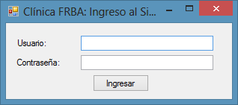

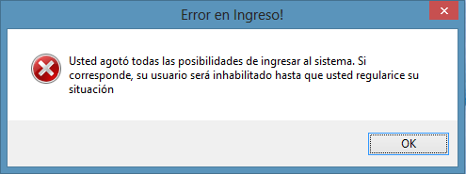

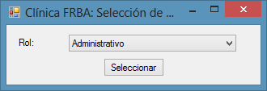

## 3. Registro de Usuario

Para reducir el tiempo de confección del TP y así beneficiar al alumno se determinó que no será necesario que se implemente/codifique el ABM de usuarios. Pero deberán tener en cuenta que al momento de realizar la entrega de dicho TP, deben entregar un usuario con perfil Administrador, username admin y la password a asignar será w23e, para el resto de los usuarios (afiliados y profesionales) los alumnos determinaran cuáles serán los username y password. ESTO NO JUSTIFICA BAJO NINGUNA CIRCUNSTANCIA LA NO MODELACIÓN DE LA ENTIDAD USUARIO.

El username debe ser único en un todo el sistema.

El password deberá almacenarse encriptado de forma irreversible bajo el algoritmo de encriptación SHA256.

El modelado de datos se encuentra en el punto 1

Como se detalló anteriormente: *Existen 4 usuarios administradores (admin1, admin2, admin3, admin4), las contraseñas son: “w23e”*

## 4. ABM de Afiliados

Funcionalidad que permite a un administrativo del hospital crear, modificar y dar de baja un afiliado. Se entiende por paciente a toda aquella persona que puede ser atendida en el hospital.

Es de suponer que un paciente a lo largo de su historia puede sufrir modificaciones en alguno de sus datos, como ser su dirección, teléfono, mail, plan médico, etc.( no así su nombre, apellido, dni y fecha de nacimiento) Si fuese necesario modificar el plan del afiliado, ese necesario que se registre cuando se ha producido dicha modificación y el motivo que la originó, de manera de poder obtener un historial de dichos cambios.

En caso de querer dar de baja un afiliado, la misma será por medio de baja lógica y registrando la fecha de dicho acontecimiento, si el paciente tenía turnos registrados o recetas emitidas estás no podrán ser utilizadas dado que dicho paciente se ha desvinculado de la entidad.

Los datos fundamentales a registrar son los siguientes.

* Nombre y Apellido.
* Tipo y número de documento
* Dirección completa
* Teléfono
* mail
* Fecha de nacimiento
* Sexo
* Estado civil
* Soltero/a
* Casado/a
* Viudo/a
* Concubinato
* Divorciado/a
* Cantidad de hijos o familiares a cargo
* Plan Médico
* Nro. de afiliado (asignado por el sistema)

Antes de finalizar la operación y si el futuro nuevo afiliado es casado/a o vive en concubinato se tendrá que dar la opción de asociar a su conyugue y se deberán cargar todo los datos necesarios para su registro.

Independientemente de lo expuesto en el párrafo anterior, se deberá consultar si el nuevo afiliado tiene hijos o familiares a cargo. En caso de que así sea, se deberá dar la posibilidad de ingresar los datos necesarios para el registro, ya que está en todo su derecho de querer afiliarlos o no, mismo caso para el conyugue.

Una vez completado todos los datos de registro, el sistema procederá a calcular el número de afiliado para el nuevo usuario y si fuese necesario para el resto del grupo familiar, para ello, el afiliado principal (el que generó el registro principalmente) será registrado con un determinado número y finalizará con 01, para el conyugue 02 y 03 y subsiguientes para los hijos o familiares a cargo según corresponda. Por ende todo el grupo familiar compartirá el mismo número raíz de afiliado pero se identificarán uno de otro en función de los últimos 2 dígitos. El número de afiliado es NUMERO, no es necesario separarlos con guiones, barras, o cualquier otro carácter para marcar la división de la raíz y los 2 dígitos siguientes.

Las modificaciones de los afiliados se tendrán que realizar en forma independiente, no será necesario cargar toda la estructura familiar por ej si se quiere modificar algún dato de un hijo o familiar a cargo.

**Modelado de Datos elegido**

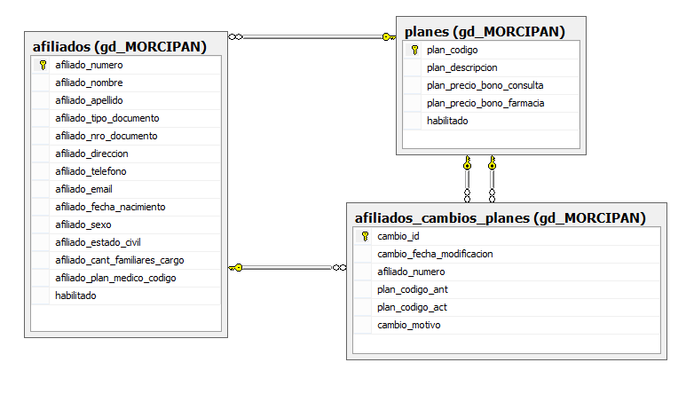

**Estrategia utilizada**

Para migrar a los afiliados, se consideraron todos SOLTEROS/AS, no se migran grupos familiares. Creemos que no es fácil determinar un grupo familiar en una migración ya que los mismos no tienen por qué compartir apellido, domicilio y de más datos comunes que se pueden utilizar para realizar la migración.

Al dar de alta un afiliado, se puede dar de alta todos los afiliados hijos que posea.

En la modificación de datos de un afiliado, solo se puede modificar los campos: Sexo, Estado Civil, Dirección, Teléfono y Email. No se puede modificar la cantidad de hijos. Para asociar un nuevo afiliado a un grupo familiar se debe escoger la opción “AGREGAR A GRUPO FAMILIAR”

***Baja Lógica Afiliado***

Dos caminos posibles: que el afiliado sea la raíz (terminación en 01) o un integrante del grupo familiar.

***Afiliado Raíz:*** se liberaran todos los turnos tanto del afiliado raíz como los del grupo familiar desde la fecha del sistema hacia adelante. Se cancelaran todos los bonos comprados por los mismos.

***Afiliado Grupo Familiar:*** se liberaran todos los turnos desde la fecha del sistema hacia adelante. Los bonos comprados siguen siendo válidos para el grupo familiar.

***No se puede dar nuevamente de alta un afiliado ya dado de baja lógica (tanto raíz como grupo familiar). No está previsto para este tp la reincorporación de un afiliado dado de baja***

***Al dar de baja un afiliado, y si tiene una consulta médica “ABIERTA”, la misma quedara habilitada hasta que el profesional la cierre (estado “FINALIZADA”)***

**Interfaz Grafica**

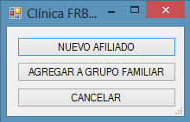

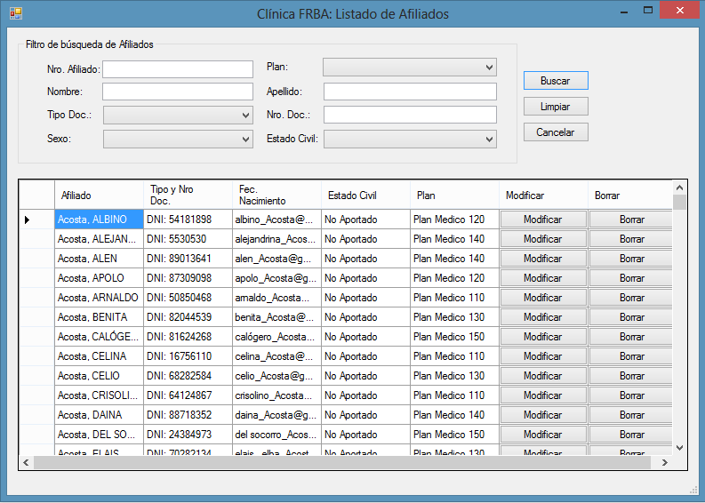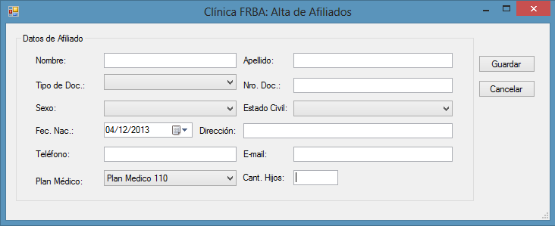

## 5. ABM de Profesional

Esta funcionalidad es la que permite a un administrativo crear, modificar, o dar de baja los diferentes profesionales que atienden en el hospital.

Un profesional puede tener asociado una o más especialidades en la cual se puede desempeñar.

Los datos fundamentales a registrar son los siguientes.

* Nombre y Apellido.
* Tipo y número de documento
* Dirección completa
* Teléfono
* Mail
* Fecha de nacimiento
* Sexo
* Matricula.
* Especialidades.

Si fuese necesario, dar de baja a algún profesional, la misma será por medio de baja lógica y además se tendrán que dar de baja todos los turnos de los diferentes pacientes que tiene asignado como así también no estar más disponible para futuras consultas.

**Modelado de Datos elegido**

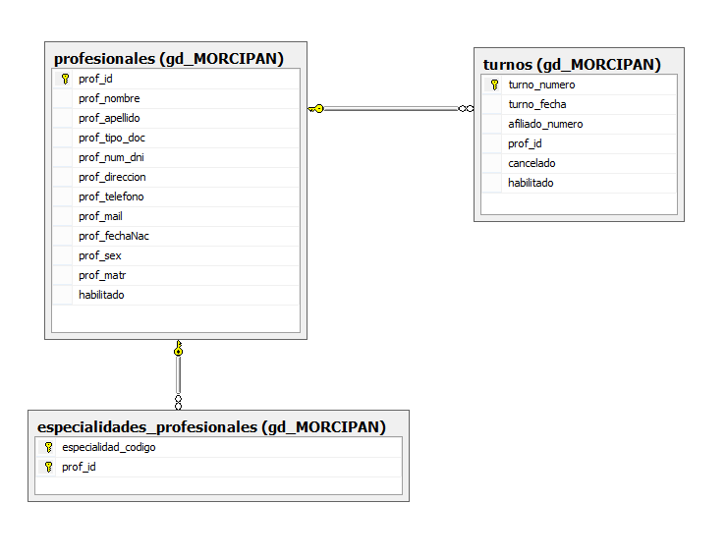

**Estrategia utilizada**

No se puede dar de alta un profesional sin una especialidad elegida

***Baja Lógica Profesional***

Se dan de baja los turnos, las consultas médicas abiertas (no finalizadas) y la agenda

***No se puede dar nuevamente de alta un profesional ya dado de baja lógica. No está previsto para este tp la reincorporación de un profesional dado de baja***

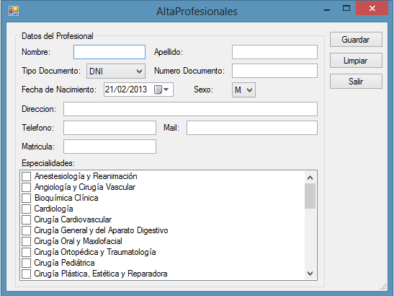**Interfaz Grafica**

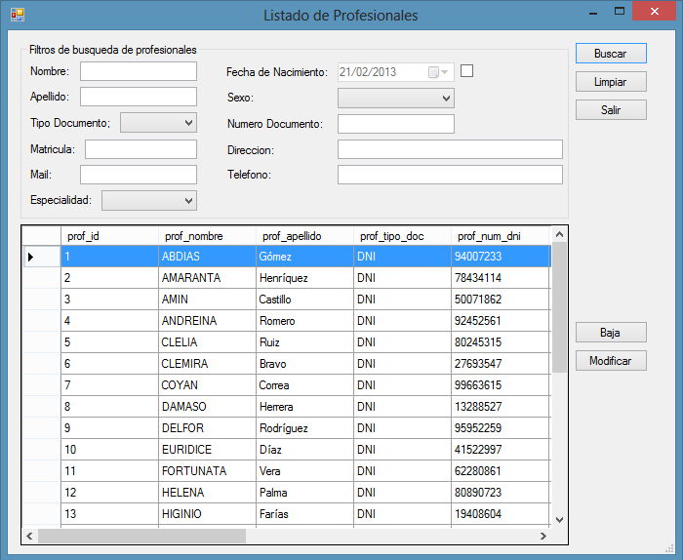

## 6. ABM de Especialidades Médicas

En esta funcionalidad se detallan cada una de las especialidades médicas en las cuales se desempeñan cada uno de los profesionales que cuenta el Hospital.

Las especialidades se caracterizan por tener una descripción que las identifica y un tipo de especialidad, por ejemplo. Cirugía Cardiovascular como especialidad y su tipo de especialidad sería especialidades quirúrgicas.

Para reducir el tiempo de desarrollo de los alumnos, no será necesario que realicen la implementación de dicho ABM.

**Modelado de Datos elegido**

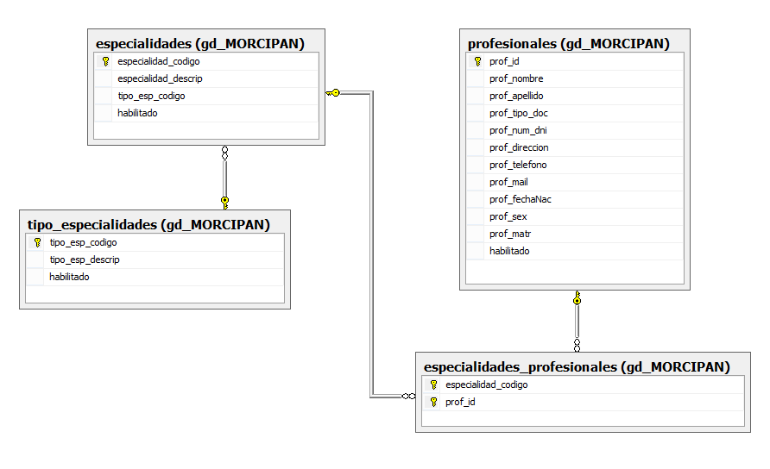

## 7. ABM de Plan

Esta funcionalidad hace hincapié a los diferentes planes que admite la clínica.

El plan básicamente consiste en el nivel de servicio que la clínica brindará a sus afiliados (en función de la cuota que el mismo abone), además de lo anteriormente expuesto se expresa en el plan el precio del bono que el afiliado deberá comprar para realizar las consultas o en el expendio de los medicamentos.

En función del tipo de plan se determinará el precio de los mismos, por ej. para 2 planes distintos el bono de consulta no tiene el mismo precio.

Como la funcionalidad fue simplificada no es necesario realizar la implementación de este caso de uso pero si su modelado.

**Modelado de Datos elegido**

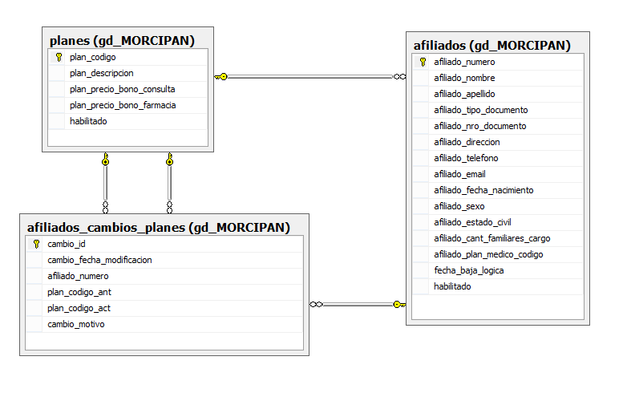

## 8. Registrar Agenda Profesional.

Cada profesional que atiende en la clínica tiene la necesidad de llevar una agenda.

En dicha agenda se registrará los días en los cuales estarán disponibles los diferentes profesionales que conforman la cartilla de la clínica. Para ello será necesario determinar los días en los cuales el profesional atiende, pudiendo seleccionar algunos o todos dentro del rango de Lunes a Sábados. Luego de ello será necesario establecer el rango horario de atención, teniendo en cuenta que la clínica establece su horario de atención desde las 7:00 hasta las 20.00 para los días hábiles y desde las 10:00 hasta las 15:00 para los días sábados

Una vez determinado el profesional, los días de atención y el rango horario (con turnos disponibles cada 30 minutos), será necesario que se termine el rango de fechas para el cual estará disponible.

Otro factor muy importante a tener en cuenta es que un profesional no puede tener acumuladas más de 48 horas laborales por semana y no necesariamente tener la misma carga horaria en los días que presta servicio.

El período para la confección de la agenda de un profesional no puede ser superior a los 120 días corridos.

No se tendrán en cuenta para este TP realizar modificaciones en las agendas ya asignadas, en caso de error de carga se utilizará la opción de cancelar turno.

**Modelado de Datos elegido**

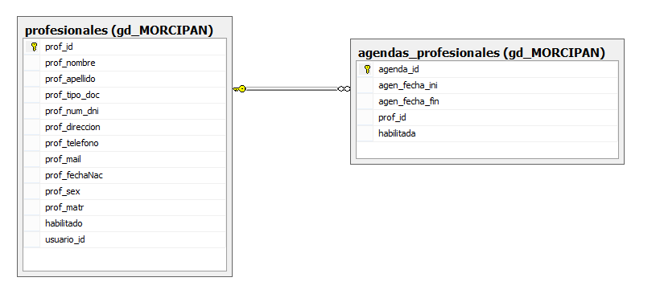

**Estrategia utilizada**

En la migración, al crear la agenda, se establecen los días de inicio y fin de los profesionales.

La agenda migrada posee más de 120 días, a pesar de que es un requisito que no debe superar esa cantidad de días, no lo vemos mal debido a que la misma viene dada desde la tabla maestra. Si se quiere crear una nueva agenda, esta respetara todos los requerimientos pedidos en el enunciado.

**Creación de Agenda**

Al crear una agenda, y si ya el profesional posee una pueden ocurrir los siguientes casos:

***Que las fechas no se colapse:*** se agregan los turnos correspondientes al nuevo intervalo y se modifica la agenda con las fechas iniciales y finales correspondientes

***Que las fechas se colapsen:*** Ya existen turnos para ese intervalo de fechas. Se procederá a cancelar dichos turnos en ese intervalo y crear los nuevos turnos.

Si el profesional no tiene agenda registrada se procederá como si las fechas no se colapsaran.

**TODA LA SOLUCION PROVISTA PARA ESTE PUNTO TRABAJA EN CONJUNTO CON LA FECHA DEL SISTEMA. TODOS LOS CASOS DE USO SE DEBEN UTILIZAR HACIA UN FUTURO (ej. Modificación de la agenda)**

**Interfaz Grafica**

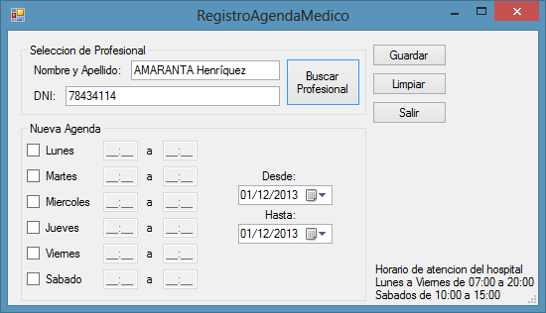

## 9. Compra de Bonos.

Este caso de uso detalla el proceso de compra de los bonos por parte del usuario.

Dentro del sistema se encuentran 2 tipos de bonos:

* Bono consulta
* Bono farmacia

Dichos bonos varían su precio en función del plan al que pertenezcan.

Los bonos consulta son aquellos utilizados por los afiliados para la atención con algún profesional de la clínica, y un bono solo es válido para una atención.

Los bonos farmacia son aquellos que utiliza el afiliado en la compra de medicamentos recetados por los médicos de la clínica, en función de la atención médica prestada por dicho profesional.

Estos bonos, una vez comprados, se les asigna una fecha de compra, que para el caso de los bonos farmacia es utilizada para calcular la fecha de vencimiento y la misma es de 60 días y debe imprimirse en el bono. Por su parte, los bonos consulta tienen un campo “numero de consulta”, propio de cada afiliado, el mismo es completado en el momento que se efectiviza la consulta médica en forma parcial (cuando el afiliado registra su llegada a la atención) que indica la cantidad de veces que el afiliado hizo una consulta médica independientemente del especialista que lo atiende.

Una compra puede conllevar a la adquisición tanto de bonos consulta como bonos farmacia sin límite.

Luego de finalizada la operación de compra se deberá informar el monto a pagar por los bonos comprados quedando registrado en el sistema dicha suma y la cantidad comprada, junto con el afiliado que realizó la transacción.

Se debe tener en cuenta que los bonos no son transferibles pero si pueden usarse dentro del núcleo familiar, es decir que si un integrante del núcleo compra un bono puede ser utilizado por otra persona que tenga su mismo número de afiliado principal.

Recordar que los bonos solo pueden ser utilizados para el plan que tenía asignado el afiliado en el momento que realizó la compra, es decir, que si luego cambia de plan, sea por uno más alto o uno más bajo, dichos bonos no podrán ser utilizado por él.

En ambos bonos debe figurar para qué plan puede utilizarse, además de permitir guardar el número del afiliado que lo utilizó.

Si se presenta el caso de que administrativo realiza la compra de bonos en nombre de un afiliado (por mostrador, el afiliando no compra el bono desde su casa y lo hace en la clínica) será necesario que ingrese el número del afiliado que realizó la compra en cuestión, pudiendo utilizar él o algún integrante de grupo familiar.

Para todos los casos de compra se tendrá que validar que el afiliado se encuentre activo.

**Modelado de Datos elegido**

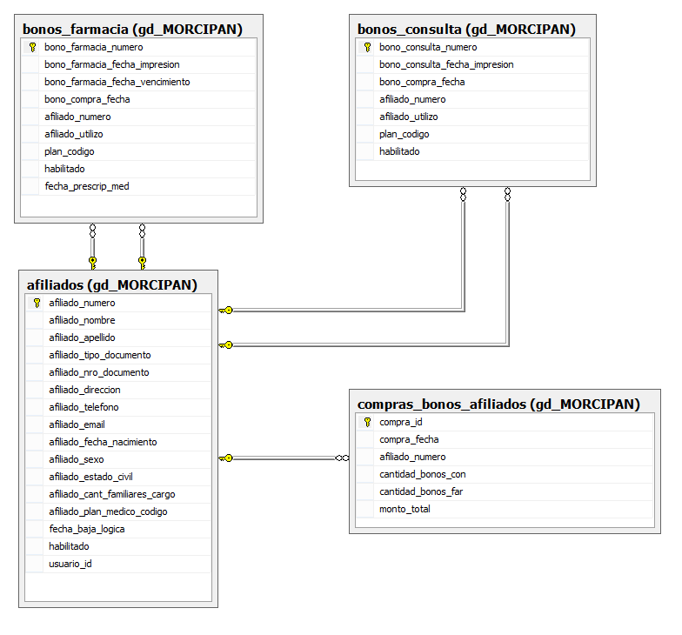

**Interfaz Grafica**

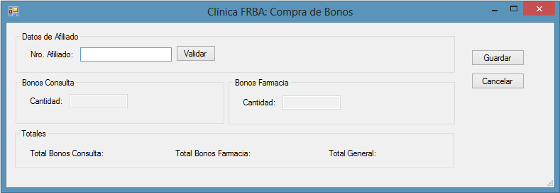

## 10. Pedido de turno

Esta funcionalidad es la encargada de registrar el pedido de un turno para una atención médica por parte de un afiliado con algún profesional de la clínica en función de la agenda de este último.

Para ello se deberá determinar el profesional con el cual el afiliado se quiere atender, permitiendo refinar su búsqueda por especialidad.

Una vez determinado el profesional será necesario que se indique que fechas posee disponible para la atención (actual y futuras según la fecha del archivo config que determina la fecha del sistema) junto al día de la semana que le corresponde.

Bajo ningún punto de vista se permiten sobre-turnos o asignaciones fuera de las estipuladas por la agenda del profesional.

Una vez que se concertó la fecha se deberá informar los horarios disponibles para la misma el sistema generará un nro de turno único para esta futura atención.

**Modelado de Datos elegido**

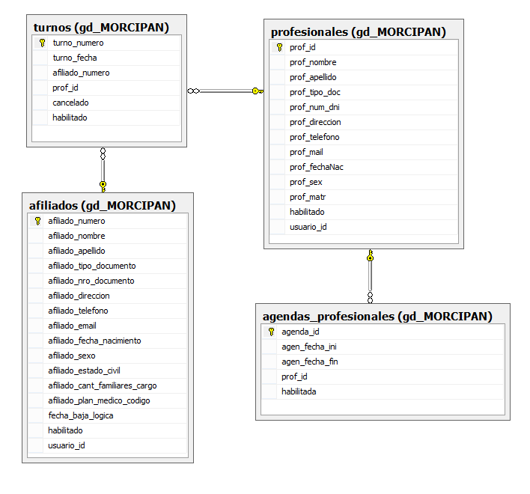

**Interfaz Grafica**

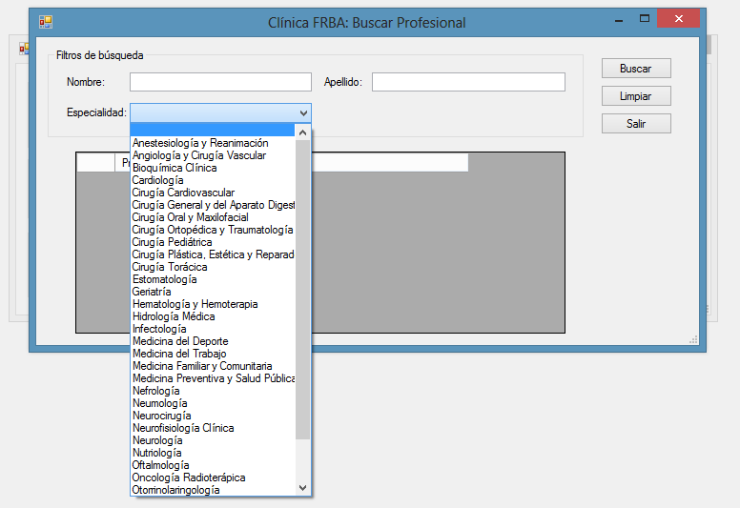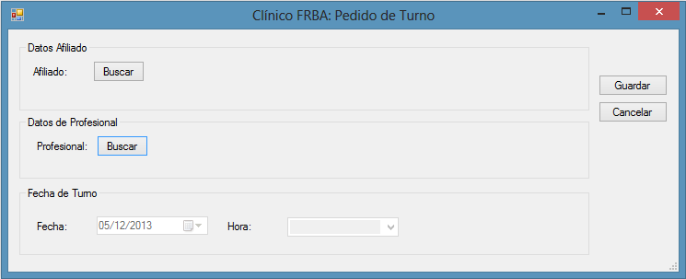

## 11. Registro de llegada para atención médica

Funcionalidad utilizada por un administrativo para registrar la llegada de un paciente a la clínica y efectivizar su turno con un especialista para convertirse en una consulta médica.

Para generar la consulta médica, será necesario que el afiliado indique al administrativo con que profesional tenía turno, pudiéndose refinar la búsqueda por especialidad, porque como ya es sabido, el paciente puede que no recuerde el nombre del profesional. Luego de determinado el profesional se cargaran todos los turnos disponibles para el día de la atención y mediante el ingreso del número de afiliado se validará si el dicho afiliado tenía turno con el profesional en cuestión.

Antes de finalizar este proceso que deja constancia de asistencia (de manera parcial) a un turno pedido por el afiliado, será necesario que se ingrese un bono consulta, se debe registrar en que consulta fue utilizado a modo de que dicho bono no sea nuevamente utilizado. Si por algún motivo de fuerza mayor el afiliado se retiró de la clínica, luego de que sea confirmada su asistencia, el bono consulta se tomará como consumido. Como dicha situación también puede darse para un médico, para simplificar la solución, suponemos que una vez que el médico está atendiendo, el mismo no se retira de la clínica y finaliza su jornada laboral en forma completa.

El proceso de registro de llegada tiene que persistir la fecha y hora en el que se produce la llegada a la clínica por parte del afiliado.

Se debe considerar que el paciente llegue siempre de manera puntual o anticipada, si llegase a dar el caso de que un paciente se retrasa, ya sea por un segundo, el turno está perdido. Es obligación de afiliando presentarse en recepción por lo menos 15 minutos antes del turno que tiene asignado y se garantiza que si se llega con dicha antelación, va a ser recepcionado por un administrativo para que no pierda el turno.

La única manera que existe de que un bono consulta pueda ser utilizado nuevamente se da solamente si el afiliado cancela su turno o el profesional cancela su día atención.

**Estrategia utilizada**

En la migración, se generaron las consultas médicas en la cual se tenía un bono consulta asociado, por enunciado, si no hay un bono de consulta asociado no se genera la consulta médica. Se puede ver en la tabla Maestra que hay turnos que no poseen bonos de consulta asociados, por ende no se genera dicha consulta médica.

select Bono_Farmacia_Numero, Bono_Consulta_Numero from gd_esquema.Maestra WHERE Turno_Numero IS NOT NULL

Para migrar las consultas se tomó en base la siguiente consulta

select Bono_Farmacia_Numero, Bono_Consulta_Numero from gd_esquema.Maestra WHERE Turno_Numero IS NOT NULL AND Bono_Consulta_Numero IS NOT NULL

Como se puede ver, se tomó en cuenta que las consultas médicas migradas no posean bonos farmacias asociados

El sistema listara los turnos ocupados del profesional para la fecha que tenga configurada

**Estados de las consultas médicas: “ABIERTA” y “FINALIZADA”**

**Modelado de Datos elegido**

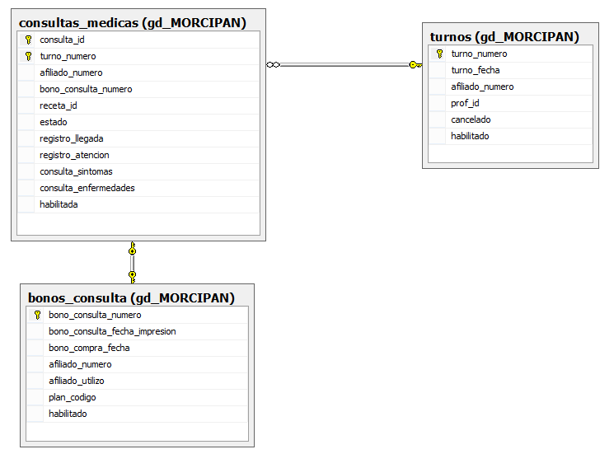

**Interfaz Grafica**

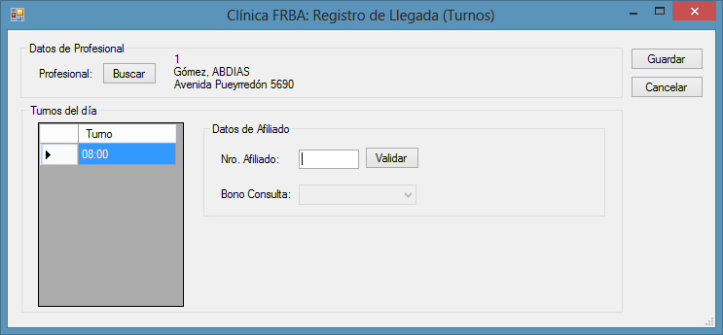

## 12. Registro de resultado para atención médica

Esta funcionalidad es utilizada por el profesional para registrar el diagnóstico propio de la atención.

Antes de ingresar el diagnóstico, será necesario que el profesional indique si la atención verdaderamente ocurrió junto con la fecha y hora del dicho acontecimiento.

Luego que el profesional examine al paciente, este cerrará la consulta ingresando cuales fueron los síntomas que produjeron la atención junto con el diagnóstico pertinente.

Tener en cuenta que toda atención puede generar o no una receta médica, ver punto 14 del TP.

**Interfaz Grafica**

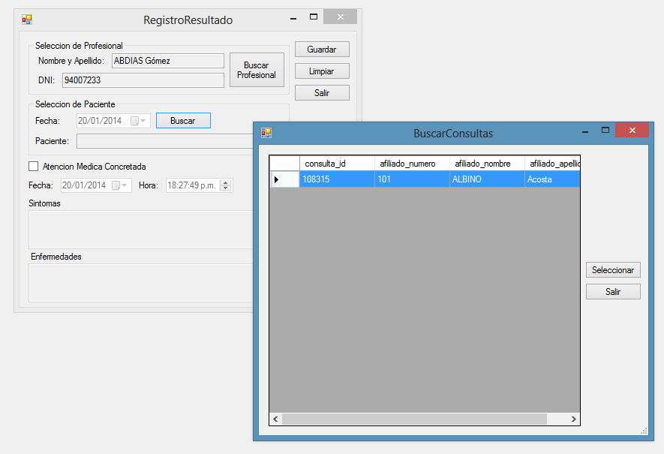

**Estrategia utilizada**

Si en la base de datos los síntomas y las enfermedades no están completadas es que la consulta no fue concretada.

## 13. Cancelar atención médica

La cancelación de una atención médica puede dar de dos formas:

* Cancelada por el paciente
* Cancelada por el médico

En caso de que la cancelación sea por parte del paciente, la misma deberá realizarse con un día de antelación. No puede cancelar un turno el mismo día de la atención se presupone que el paciente asistirá a su compromiso.

En caso de que la cancelación sea por parte del médico, tendrá la misma validación que para los pacientes.

Un paciente puede cancelar aquellos turnos que le fueron asignados.

Un médico puede cancelar un día particular de su agenda o un período determinado. Queda a criterio de los alumnos que se hace con los turnos cancelados por parte del médico, buscar un mismo especialista disponible o cancelarlos directamente.

Toda cancelación deberá tener un tipo de cancelación y luego un detalle más explicativo del porqué de la cancelación (motivo). Los tipos de cancelación quedan a criterio de los alumnos.

**Estrategia utilizada**

Tipo de cancelaciones seleccionadas: “VACACIONES”, “PARTICULAR” y “OTRO”

Cuando un afiliado cancela un turno, el turno se vuelve a poner disponible, pero se pone en uno un bit de cancelado para tener registro del mismo

Cuando un profesional cancela turnos, los mismo se deshabilitan y se le debe avisar a los afiliados y preguntarles si quieren registrar nuevos turnos con otro profesional. (Funcionalidad no aportada pero deducible, algún empleado deberá ver el listado de turnos cancelados y llamar afiliado por afiliado informando la situación)

**Modelado de Datos elegido**

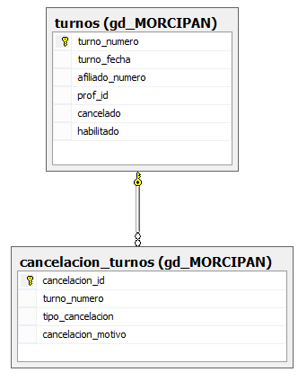

**Interfaz Grafica**

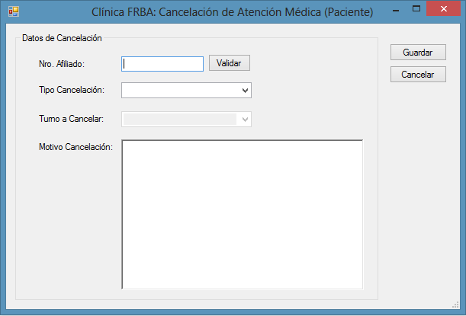

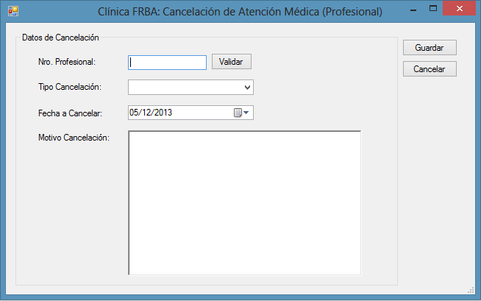

## 14. Receta médica

Esta funcionalidad se deriva de una consulta médica en función del resultado de la misma, para ser consumida en la farmacia de la clínica.

Básicamente para la confección de una receta médica se utiliza un bono farmacia, en cual solo pueden recetarse como máximo 5 medicamentos, en caso de que el profesional necesite indicar más medicamentos, se deberá utilizar otro bono farmacia.

Por cada medicamento recetado será necesario que se indique la cantidad respectiva junto con su aclaración en letras (que se ingresará automáticamente en función de la cantidad), no podrán indicarse más de 3 unidades por medicamente recetado, y un mismo medicamento no puede recetarse más de una vez por receta.

Es importante recordar que el bono no debe estar vencido para su utilización y que debe guardarse en el bono la fecha de la prescripción médica de los medicamentos.

No existe posibilidad de modificación y/o eliminación de una receta una vez que la misma se encuentra confeccionada

**Estrategia utilizada**

Los medicamentos se relacionaran con los bonos de farmacia que a su vez se relacionan con el número de receta, se tendrá un registro con todos los bonos utilizados para cubrir los medicamentos con su respectiva receta.

Una vez FINALIZADA la consulta, no se podrá crear una receta para la misma.

**Modelado de Datos elegido**

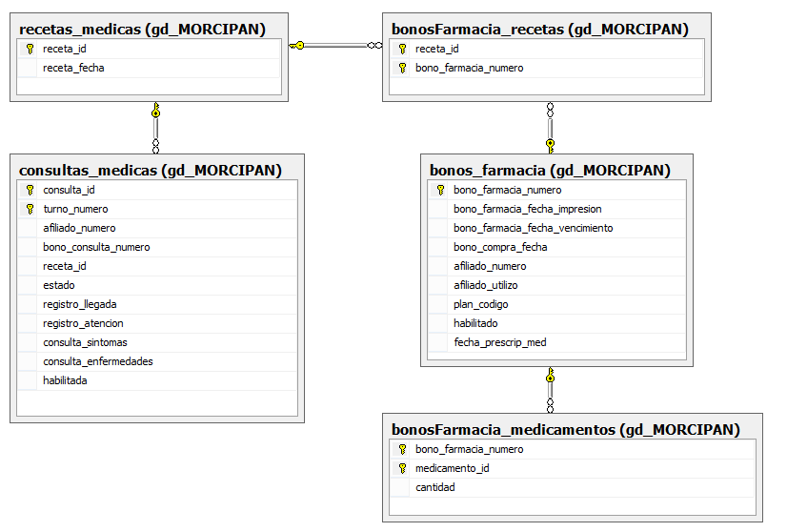

**Interfaz Grafica**

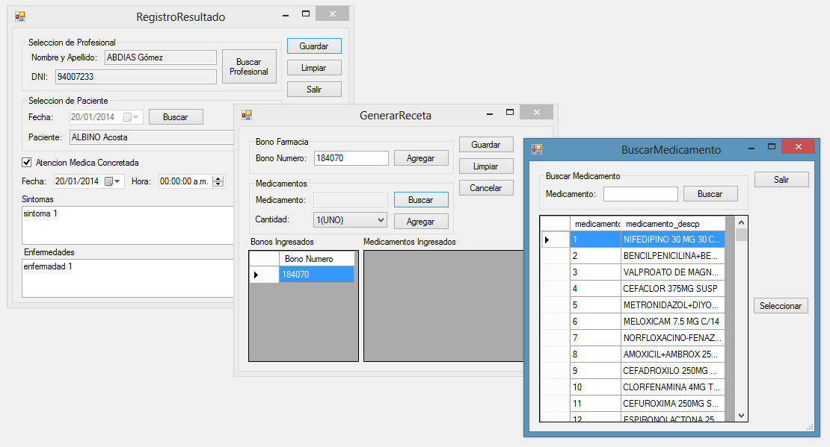

## 15. Listado Estadístico

Esta funcionalidad nos debe permitir consultar el TOP 5 de:

* Top 5 de las especialidades que más se registraron cancelaciones, tanto de pacientes como de profesionales
* Top 5 de la cantidad total de bonos farmacia vencidos por afiliado.
* Top 5 de las especialidades de médicos con más bonos de farmacia recetados.
* Top 10 de los afiliados que utilizaron bonos que ellos mismo no compraron.

Dichas consultas son a nivel semestral pero con desagregación mensual para lo cual la pantalla debe permitirnos la selección del semestre a consultar.

El listado se debe ordenar en forma descendente en función de las cantidades según corresponda.

Además de ingresar el año a consultar, el sistema nos debe permitir seleccionar que tipo de listado se quiere visualizar.

Cabe aclarar que los campos a visualizar en la tabla del listado para las consultas no son los mismos, y al momento de seleccionar un tipo solo deben visualizarse las columnas pertinentes al tipo de listado elegido.

Las columnas del listado para cada una de las consultas quedan a cargo del alumno y dichas columnas deben ser lo suficientemente descriptivas para poder brindar un informe detallado.

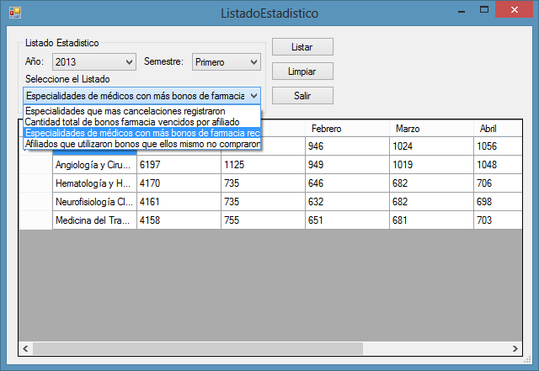**Interfaz Grafica**